公共交通戦略 概要
■目的
都市の成長・魅力向上や、府民の暮らしの充実を図るため、公共交通に関する取組みの方向性を明示。今後、府民、事業者、行政が、この戦略を共有し、官民一体による公共 交通施策をさらに加速させていく
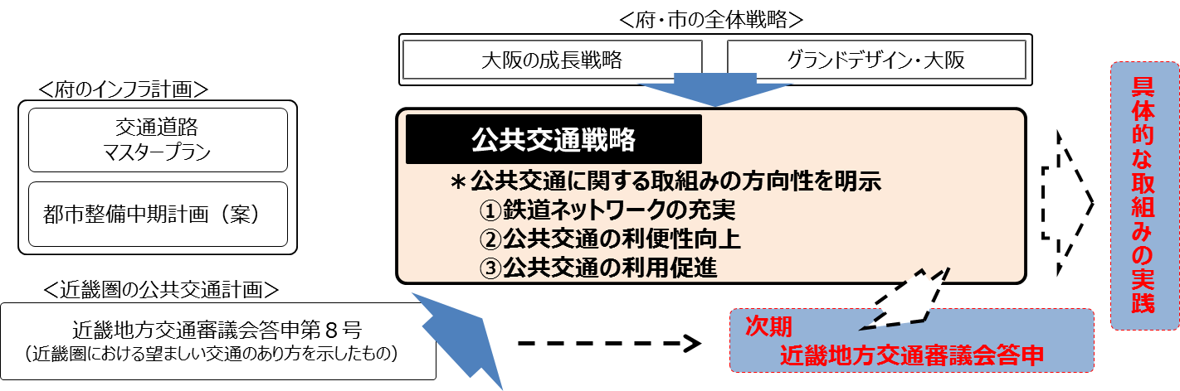
■位置付け

■目指すべき姿
北陸新幹線やリニア中央新幹線等の東西二極を結ぶ広域インフラの早期整備に向けた取組みにあわせて、これらの整備効果を最大限に発現できるよう、大阪における一定の公共交通ストックや魅力ある資源（商業・観光）の集積を最大限に活かし、
・広域拠点（関空、新大阪、大阪（うめきた））へのアクセス性の向上や、大阪周辺都市や府内における地域間の連携強化、観光地へのアクセス性の向上を図る
・利用者の視点にたった、乗継ぎ時の移動負担の軽減などにより、さらなる利便性の向上を図る
■取組みの方向性
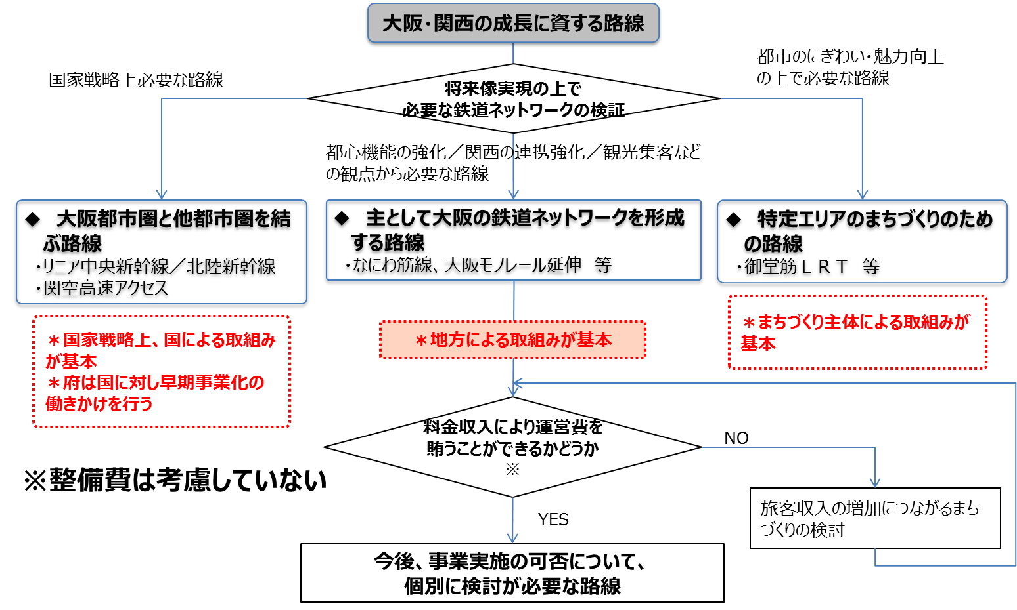
①鉄道ネットワークの充実

◆ 一定の条件のもと、現時点において、料金収入により運営費を賄うことができるものとして、
今後、事業実施の可否について、個別に検討が必要な路線
- なにわ筋線 【関空アクセス】（新大阪～JR難波、南海難波）
- 西梅田十三新大阪連絡線 【新大阪アクセス】（西梅田～十三～新大阪）
- 大阪モノレール延伸 【放射状鉄道の環状結節】（門真市～瓜生堂）
- 北大阪急行延伸 【南北軸の強化、国土軸アクセス】（千里中央～新箕面）

◆ 大阪府として、事業実施の可否の判断の際には、以下の事項を精査
- 事業費、事業スキーム、事業の採算性
- 鉄道事業者の意欲、地元市との連携
- 広域的な効果、関連まちづくり
- 大阪府としての関与の度合い、他の事業中路線の進捗状況 など

・地下鉄８号線の延伸など未着手の大阪市条例路線については、大阪市において、外部の専門家による審議会を設置し、市（地域）としての考え方を明確にしていくこととしており、その動向を見極める
・JR桜島線延伸については、まずは、夢洲、咲洲、舞洲地区の開発の具体化を見極める

②公共交通の利便性向上／③利用促進
＊利用者の視点にたった乗継ぎ時の移動負担の軽減や情報案内の充実などにより、さらなる利便性の向上を図る
＊観光・商業・まちづくりなど、様々な主体と連携した取組みや啓発活動などにより、公共交通の利用機会の増加を促す
＜取組みイメージ＞
・部分的な改良などにより事業者が相互に乗入運転するなど、乗継負担の軽減を図る
・目的地や駅周辺の情報、乗継案内などにより利便性の向上を図る
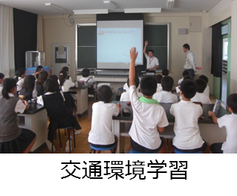
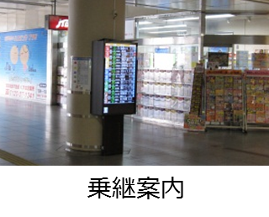
・観光インバウンド向けのフリーパスや交通系ICカードと
商業施設との連携などにより、料金の負担軽減を図る
・交通環境学習や利用促進キャンペーンなどにより、効果
的に利用促進に向けた取組みを進める

